Guía de aprendizaje semana 19
Nombre del Estudiante |  |  | Curso: 1 año A
Nombre del Estudiante |  |  | Fecha: 17 al 21 de Agosto
Unidad: 2 | Observando el arte
O.A.P | OA 1: Expresar y crear trabajos de arte a partir de la observación del:  - Entorno natural: paisaje, animales y planta.  - Entorno cultural: vida cotidiana y familiar
Docente: | Oriana Salinas Sanhueza | Asignatura: | Artes Visuales
Con la ayuda de un adulto observa y lee la siguiente información:
Observar las siguientes imágenes de 2 animales de chile uno está presente en nuestro escudo nacional.
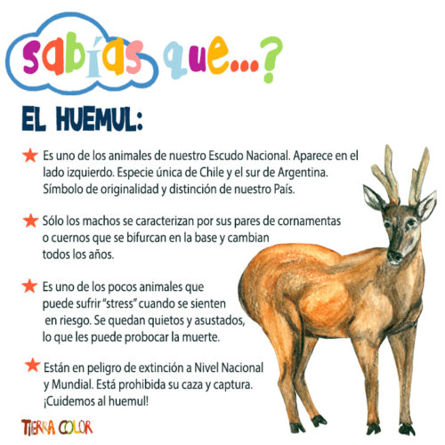
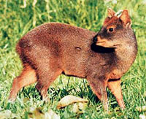

El Pudú
Este pequeño venadito, de no más de 90 centímetros de largo y 40 centímetros de alto, presenta una cabeza corta y un peso aproximado de 10 kilos. Un color café rojizo (a veces grisáceo), unos pequeños cuernos en el caso de los machos y unos delicados movimientos, lo hacen ser un animal muy gracioso.
Su alimentación la constituyen hojas, hierbas y una amplia gama de vegetales de la región en la que se desenvuelven.
Habita en bosques y matorrales muy densos, desde Curicó a Aysén, y también en Chiloé, donde es más abundante. Se le ve desde la cordillera de Nahuelbuta hasta el sur del río Baker.

Tarea
1.- Observa al huemul y el pudú ¿te gustan? ¿Qué te llama la atención de esos animales?
___________________________________________________________________________
2.- De los dos animales que obsérvate ¿cuál te gusto más y por qué?
___________________________________________________________________________

Pinta la siguiente imagen en la que encontramos animales de nuestro país.
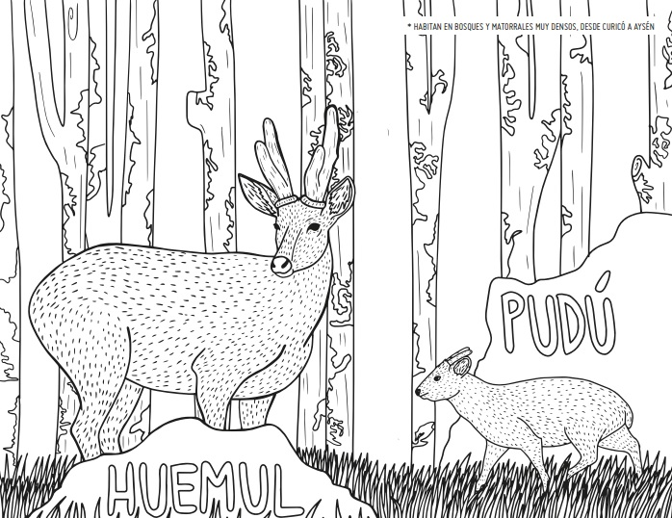


¡Excelente!
Te envió un gran abrazo.

